Министерство образования и науки Республики Коми
Государственное общеобразовательное учреждение Республики Коми
"Специальная (коррекционная) школа-интернат № 5" г. Сосногорска
(ГОУ РК «С(К)ШИ № 5" г. Сосногорска)

НЕДЕЛЯ ЛОГОПЕДИИ

Разработана Бородай Е.В.
учителем-логопедом

2025г.

НЕДЕЛЯ ЛОГОПЕДИИ

Цель:
- повышение интереса учеников к логопедии,
- формирование у детей действенного мотива для активного участия в процессе исправления своих речевых дефектов,
- привлечение педагогов и родителей к более тесному сотрудничеству.

Задачи:
- развивать мелкую и артикуляционную моторику;
- развивать фонематические процессы;
- развивать познавательные и психические процессы;
- создать условия для эмоционально-личностного благополучия детей;
- осуществить взаимосвязь в работе педагогов.

Методы и приемы:
- конкурсы,
- игры,
- соревнования.

Предполагаемый результат: у учащихся повысится интерес к логопедическим занятиям.

День | Мероприятия | Ответственные
1-й день | День кроссвордов  Учащиеся 1-6 классов разгадывают, представленные им кроссворды.  Учащиеся 7-9 классов составляют кроссворды для учащихся начального звена, оформляют стенд «Наш кроссворд» | Логопед  Классные руководители  Воспитатели ГПД
2-й день | «Игры Деда Буквоеда»  Развлекательное мероприятие для учеников 1-4 классов.  Ученики идут в гости к веселому Деду Буквоеду, отгадывают загадки с озорными буквами, выполняют задания «Из одного несколько», «Грамматическая математика», «Зоркие глазки», «Угадай цветок», решали «Шарады из волшебного сундучка». | Логопед
3-й день | День добрых слов  В течение дня обучающимися, совместно со взрослыми, оформляется стенд «Добрые слова о друзьях» (добрые слова подбираются для каждого ученика) | Логопед  Классные руководители  Воспитатели ГПД
4-й день | Викторина «Логоцветик»  Развлекательное мероприятие для учеников 5-9 классов.  Викторина с использованием дидактических игр «Подскажи словечко». «Много-мало», «Цепочка слов», филворды и др. | Логопед
5-й день | Подведение итогов недели.  Игра «Умники и умницы»  Родительский час.  Консультации для родителей и педагогов, распространение буклетов «Игры и упражнения со звуками и словами», «Движение и речь», «Дисграфия» и др. | Логопед

Приложение 1
КРОССВОРДЫ
Тема «Весна»
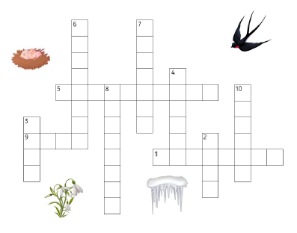
По горизонтали:
1.Что можно запускать в ручейках весной?
5. Какой цветок появляется весной первым?
9. Что дети могут промочить весной в холодных лужах?
По вертикали:
2. Первый месяц весны?
3. Что тает весной?
4. Что вьет весной птица?
6. Какие птицы прилетают весной из теплых стран?
7. Кто просыпается весной в своей берлоге?
8. Что свисает с крыш весной?
9. Второй месяц весны?

Тема «Лесные жители»
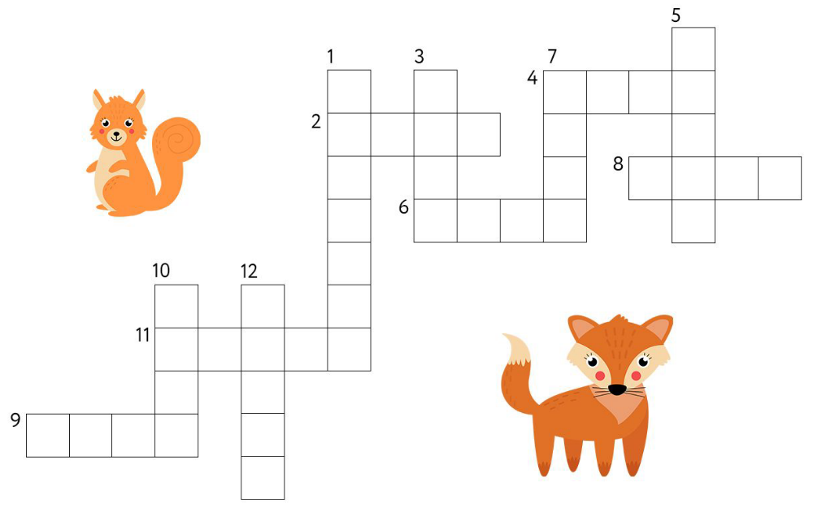

По горизонтали:
2. Очень чистоплотный обитатель леса с полосатым хвостом.
4. Острая мордочка, рыжая шубка, пушистый хвост. Кто это?
6. Хищница с пестрой шубкой и кисточками на ушах.
8. Серый зверек с длинными ушами.
9. Это животное покрыто иглами и может сворачиваться в клубок.
11. Травоядное лесное животное с красивыми рогами.
По вертикали:
1.Этого зверя называют хозяином леса, зимой он спит в берлоге.
3. Речной грызун с плоским хвостом – строитель плотин.
5. Дикая свинья, любитель желудей.
7. Лесной гигант с лопатообразными рогами. Еще его называют «сохатый».
10. Серый хищник с острыми зубами, может громко выть.
12. Кто хорошо прыгает с дерева на дерево и запасет на зиму орехи?

Тема «Фрукты»
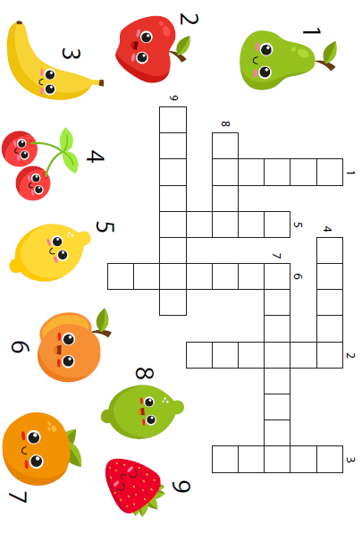

Приложение 2
Викторина «Логоцветик»
Развлекательное мероприятие для учеников 5-9 классов

Цель: обобщение, систематизация в игровой форме знаний, полученных обучающимися на логопедических занятиях.
Задачи:
- Закреплять навыки фонематического и слогового анализа и синтеза.
- Развивать умение дифференцировать гласные – согласные звуки и буквы, слова с оппозиционными звуками.
Развивать умение образовывать прилагательные от имен существительных, относительные прилагательные.
- Совершенствовать умение образовывать слова с противоположным значением: «слова-неприятели».
- Развивать умение правильно воспринимать тексты со скрытым смыслом, абсурдные ситуации.
- Формировать навыки интонационной выразительности речи.
- Развивать навыки самоконтроля за речью.
- Развивать вербально-логическое мышление, слуховое и зрительное внимание, память, артикуляционную и мелкую моторики.
- Способствовать развитию учебной мотивации.
- Воспитывать интерес к русскому языку.
- Воспитывать умение работать в коллективе.
- Создавать условия для эмоционально-личностного благополучия обучающихся.

1 СЛАЙД
Логопед: Дорогие дети, уважаемые взрослые, я рада приветствовать Вас на логопедической викторине «Логоцветик». Логоцветик – это любимый цветок всех логопедов. Логоцветик цветёт, когда слышит красивую, правильную речь.
Дети читают стихи.
1. Много звуков есть на свете:
Шелест листьев, плеск волны
А бывают звуки речи
Мы их тоже знать должны.

2. Звуки четко произносим
Слушаем внимательно
Буквы правильно читаем
Пишем их старательно!

3.Звуки все произносить
Четко, звонко, ясно,
Декламировать стихи
И читать прекрасно -
Может всех нас научить
Логопед наш школьный.
Мы хотим всем подарить
Наши стихи прикольные.

4.Просим вас мы не смеяться,
Тут народу очень много- можем растеряться!

5.На уроки к логопеду Аж вприпрыжку я бегу: Ведь учительнице строгой Показать язык смогу!

6.Проявляет логопед Знанья и активность. Повышается у нас коммуникативность!

7.А вчера я объяснял Маме с папой гласные. Этих взрослых обучать – Затея напрасная!

8.Я решила в воскресенье Все заданья повторить. Даже наша кошка Муська Научилась говорить!

9.Должен каждый офицер Говорить отлично «Р»! Ведь иначе он солдат Не построит в ровный ряд.

10.Мы играем в пулемёт, Мы рычим как рация. Не ругайте нас, идёт Автоматизация!

11.К логопеду я хожу.
Звуки «р» и «л», друзья,
Пригодятся мне всегда.

12.Вам хочу я пожелать:
Всем трудиться, не лениться,
Чтобы в школе вы могли
На пятерочки учиться!

13.Мы пока стихи читали, Заплелися языки. Вы похлопайте погромче,
Мы старались, Как могли!

2 СЛАЙД Логопед: Сегодня на нашей логопедической викторине присутствуют команды «Гласные» и «Согласные», болельщики этих команд и компетентное жюри (представление членов жюри). К сожалению, с моим логоцветиком произошла неприятность, он потерял свои лепестки. Чтобы вернуть лепестки, необходимо выполнить задания и показать те знания и умения, которые ребята получили на логопедических занятиях.

3 СЛАЙД
Логопед: Первый лепесток с заданием называется «Артикуляционная разминка».
«В гостях у бабушки с дедушкой».
– Толстые внуки приехали в гости. («Толстячки» надули щёки.)
– С ними худые, лишь кожа да кости. («Худышки» втянули в себя щёки.)
– Бабушка с дедушкой всем улыбнулись. («Улыбка»)
– Поцеловать они всех потянулись. («Трубочка»).
– Утром проснулись – почистили зубы:
влево и вправо, внутри и снаружи. («Чистим зубы»)
– Блюдца поставят – положат блины нам. («Лопаточка»)
– Дуем на блинчик – не в щёки, не мимо. («Дуем на лопаточку»)
– Блинчик жуём. («Жуём блинчики»)
– Следующий блинчик – с вареньем закусим. («Вкусное варенье»)
– Вкусный был завтрак – мы губки оближем. («Облизываем губки по кругу»)
Молодцы! Все упражнения выполнили верно, вот и наш первый лепесток вернулся.

4 СЛАЙД
Логопед: Второй лепесток с заданием называется «Ловкие пальчики».
Наши пальчики должны быть быстрые и ловкие, чтобы красиво писать.
1. Упражнение «Сложить букву из фасоли» (для первоклассников).
2. Упражнение «Шнуровка» (для конкурсантов).

5 СЛАЙД
Логопед: Третий лепесток с заданием называется «Сказочные герои». Чтобы получить этот лепесток, мы проверим, как наши участники слышат звуки. Перед вами будут появляться картинки с вашими любимыми сказочными героями. Ваша задача внимательно посмотреть на них, проговорить имена героев сказок и сказать, что же общего в их именах, с точки зрение не сказок, а звуков.

6 СЛАЙД
Сказочные герои со звуком «С» для команды «Гласные».

7 СЛАЙД
Сказочные герои со звуком «Ш» для команды «Согласные».

8 СЛАЙД сказочные герои со звуком «Л» для зрителей.

9 СЛАЙД
Логопед: Четвертый лепесток с заданием называется «Улица гласные -согласные». На одной сказочной улице жили буквы гласные и согласные. Ночью прошла буря и все буквы перемешались, помогите им вернуться домой.
(Необходимо распределить буквы по двум домикам. Гласные –в красный домик, согласные –в синий). Пока наши ребята выполняют задание, с нашими зрителями и учителями поиграем в игру для зрителей «Путаница».

10 СЛАЙД
Неизвестно, как случилось,
Только буква заблудилась:
Заскочила в чей-то дом
И – хозяйничает в нем!
Но едва туда вошла
Буква-озорница,
Очень странные дела
Начали твориться…
Закричал охотник: — «Ой!
Двери гонятся за мной!»
Тает снег. Течет ручей.
На ветвях полно врачей.
Мама с бочками пошла
По дороге вдоль села.
На виду у детворы
Красят крысу маляры.
Миша дров не напилил,
Печку кепками топил.
Жучка будку не доела:
- Неохота, надоело . . .
- На болоте нет дорог,
Я по кошкам скок да скок.

11 СЛАЙД
Логопед: Пятый лепесток с заданием называется «ПЕРЕМЕШКА».
Под ольхой в тени ветвей
Серый еж созвал гостей.
Усадил их всех на кочку,
Дал росы им по глоточку.
Но внезапно за бугром
Громкий-громкий грянул гром.
Гости все свалились с кочки,
Разлетелись на кусочки.
Раз, два, три, четыре, пять,
Помоги ты их собрать!
Из слогов нужно составить название животного (жираф, панда, заяц, волк, лиса).

12 СЛАЙД
Логопед: Шестой лепесток с заданием называется «Соковыжималка».
Я буду называть каждому члену команды фрукт или ягоду, а вы соки, которые из них получатся.
13 слайд с картинками фруктов и ягод для первой команды.
Сок из апельсинов – (апельсиновый)
Сок из груш – (грушевый)
Сок из ананасов – (ананасовый)
Сок из моркови – (морковный)
Сок из помидоров – (томатный)
14 слайд с картинками фруктов и ягод для второй команды.
Сок из яблок – (яблочный)
Сок из слив – (сливовый)
Сок из винограда – (виноградный)
Сок из персика – (персиковый)

15 СЛАЙД
Логопед: Седьмой лепесток с заданием называется «Из чего это сделано». Проверим, как дети умеют образовывать слова. Свойства предметов вам нужно назвать, одним словом.
Например: корона из золота – золотая.
дом из дерева — (деревянный)
дом из кирпича – (кирпичный)
самолётик из бумаги – (бумажный)
стакан из стекла – (стеклянный)
ваза из хрусталя – (хрустальная)
шуба из меха – (меховая)
ложка из металла – (металлическая)
решетка из железа – (железная)
коробка из картона — (картонная).

16 СЛАЙД
Логопед: Восьмой лепесток с заданием называется «Слова-неприятели». Я буду вам говорить слова, а вы должны мне назвать слова с противоположным значением.
Скажу я слово «высоко», а ты ответишь ... («низко»).
Скажу я слово «далеко», а ты ответишь .... («близко»).
Скажу я слово «потолок», а ты ответишь ... («пол»).
Скажу я слово «потерял», а скажешь ты ... («нашел»)!
Скажу тебе я слово «трус», ответишь ты ... («храбрец»).
Теперь «начало» я скажу — ну, отвечай ... («конец»).

17 СЛАЙД
Логопед: Девятый лепесток с заданием называется «Спрятанные слова»
Команды выполняют это задание на листочках и отдают жюри свои слова.

18 СЛАЙД
Логопед: Пока наши команды работают, чтобы болельщики не скучали - игра для зрителей «Неправильные истории». Внимание! В этом стихотворении правильные истории перемешаны с неправильными.
Отвечайте, правда ли?
В этот час, весёлый час,
Уж послушаю я вас!
Вьюга поле замела,
И берёза вся бела.
Отвечайте, правда ли?

В марте стаял снег и лёд.
Это к нам зима идёт.
Отвечайте, правда ли?

Любит кошка на обед
Виноград и винегрет.
Отвечайте, правда ли?

Ночью в дождик, как пастух,
Вывел кур гулять петух.
Отвечайте, правда ли?

Лебедь плавает в пруду,
Спит на яблоне в саду.
Отвечайте, правда ли?

Шерсть скатали мы в моток,
Выйдет шёлковый платок.
Отвечайте, правда ли?

Хоть улитка и мала,
Целый домик унесла.
Отвечайте, правда ли?
Закудахтал пёс Барбос
И в гнезде яичко снёс.
Отвечайте, правда ли?

Лапой хвать, зубами щёлк!
Хищник – тигр и хищник – волк.
Отвечайте, правда ли?

Верно, дети! Молодцы!
Все играли от души.

19 СЛАЙД
Логопед: Десятый лепесток с заданием называется «Кто больше». Для получения заключительного лепестка, команды по очереди будут назвать предметы, которые начинаются на заданную букву.

20 СЛАЙД
Сюжетная картинка с предметами на букву «П».

21 СЛАЙД
Сюжетная картинка с предметами на букву «Б».

22 СЛАЙД
Логопед: Спасибо, уважаемые команды и зрители за спасение нашего Логоцветика. Вы показали, что много знаете, умеете красиво и правильно говорить и не зря занимаетесь на логопедических занятиях.
А теперь вам мой совет.
Вам нужно научиться звуки слышать,
Тяжёлым языком своим владеть.
Чтоб толк из вас не только в школе вышел,
Чтоб в жизни многое смогли суметь,
Вы выполняйте логопеда все советы,
Красивая речь, чтоб была у вас, дети.

23СЛАЙД
Церемония награждения. Жюри подводит итоги логопедической викторины «Логоцветик».

Литература:
1. Куликовская Т.А. Говорим и играем. Картотека упражнений, игр, текстов для автоматизации звуков, Издательство: ДЕТСТВО – ПРЕСС, 2013г
2. Лазаренко О.И. Артикуляционно-пальчиковая гимнастика. Комплекс упражнений, Издательство: АЙРИС – ПРЕСС, 2011г.
3. Бачина О.В. Коробова Н.Ф. Пальчиковая гимнастика с предметами. Определение ведущей руки и развитие навыков письма у детей 6-8 лет. Практическое пособие для педагогов и родителей, Издательство: АРКТИ, 2010г.

